明显回暖：6月仪器仪表制造业利润增长18.4%
来源： 仪商网
近日，国家统计局发布2022年上半年全国规模以上工业企业经济数据：实现利润总额42702.2亿元，同比增长1.0%；实现营业收入65.41万亿元，同比增长9.1%；发生营业成本55.29万亿元，增长10.2%；营业收入利润率为6.53%，同比下降0.52个百分点。
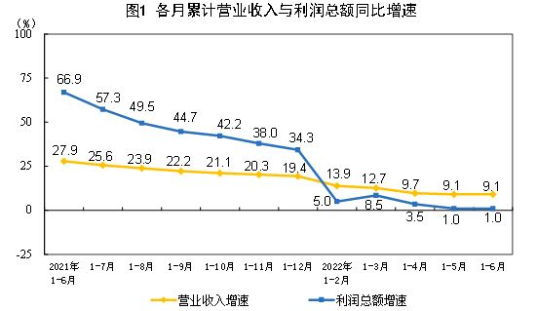
（来源：国家统计局）
其中，仪器仪表制造业：
上半年实际营收4162.7亿元，同比增长3.4%；利润总额389.1亿元，同比下降2.8%（1-5月下降9.6%）。
6月实际营收867.9亿元（5月为724.4亿），同比增长近1.5%；利润总额110.5亿元（5月为80.5亿），同比增长18.4%。
可以看到，无论是去年同比还是与上月相比，仪器仪表制造业6月利润增长喜人。相比于2022年上半年前期的不景气，5、6月有了明显回暖。
2022年上半年部分行业主要财务指标
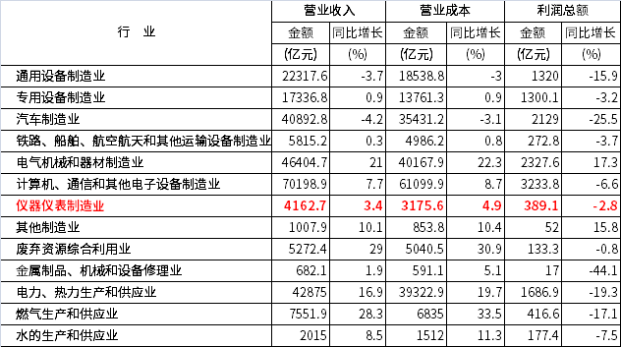
专家认为：随着国家、各地区政策的有效执行，工业产业链供应链明显修复，企业生产销售持续回升，营业收入实现较快增长，企业效益逐步恢复。但要看到外部环境更趋复杂严峻，企业亏损面仍然较大，部分企业生产经营仍面临较多困难，各地方政府及企业都不能松懈。

